Единна деловодна система на ДА

Обобщение на резултатите от тестването

Обхват на теста

Тестване на функционалността за търсене на потребител

Резултати от тестването

Функционално тестване:
Планирани тестови случаи: 2
Изпълнени тестови случаи: 2
Успешни тестови случаи: 2
Неуспешни тестови случаи: 0

Стъпка
Изпълнено действие | Очакван резултат | Реален резултат
1 | Тестови случай N 1- Избор на функция "Търсене на потребител" | Визуализиране на страница, съдържаща поле за въвеждане на ЕГН | Визуализиране на страница, съдържаща поле за въвеждане на ЕГН
2 | Тестови случай N 2- Попълване на коректно ЕГН | Попълнено ЕГН | Попълнено ЕГН
3 | Тестови случай N 3- Натискане на бутон "Търсене" | Визуализиране на страница, съдържаща профилната информация | Визуализиране на страница, съдържаща профилната информация

Стъпка | Изпълнено действие | Очакван резултат | Реален резултат
1 | Тестови случай N 1- Избор на функция "Търсене на потребител" | Визуализиране на страница, съдържаща поле за въвеждане на ЕГН | Визуализиране на страница, съдържаща поле за въвеждане на ЕГН
2 | Тестови случай N 2- Попълване на некоректно ЕГН | Попълнено ЕГН | Попълнено ЕГН
3 | Тестови случай N 3- Натискане на бутон "Търсене" | Извеждане на подходящо съобщение за некоректно въведени данни | Извеждане на подходящо съобщение за некоректно въведени данни

User Acceptance тестване:
Формата за попълване на данните на потребителя е позиционирана удобно за употреба. Обозначени са задължителните полета със съответния знак(*), което улеснява работата на потребителя.

Тестване в Mozilla Firefox:
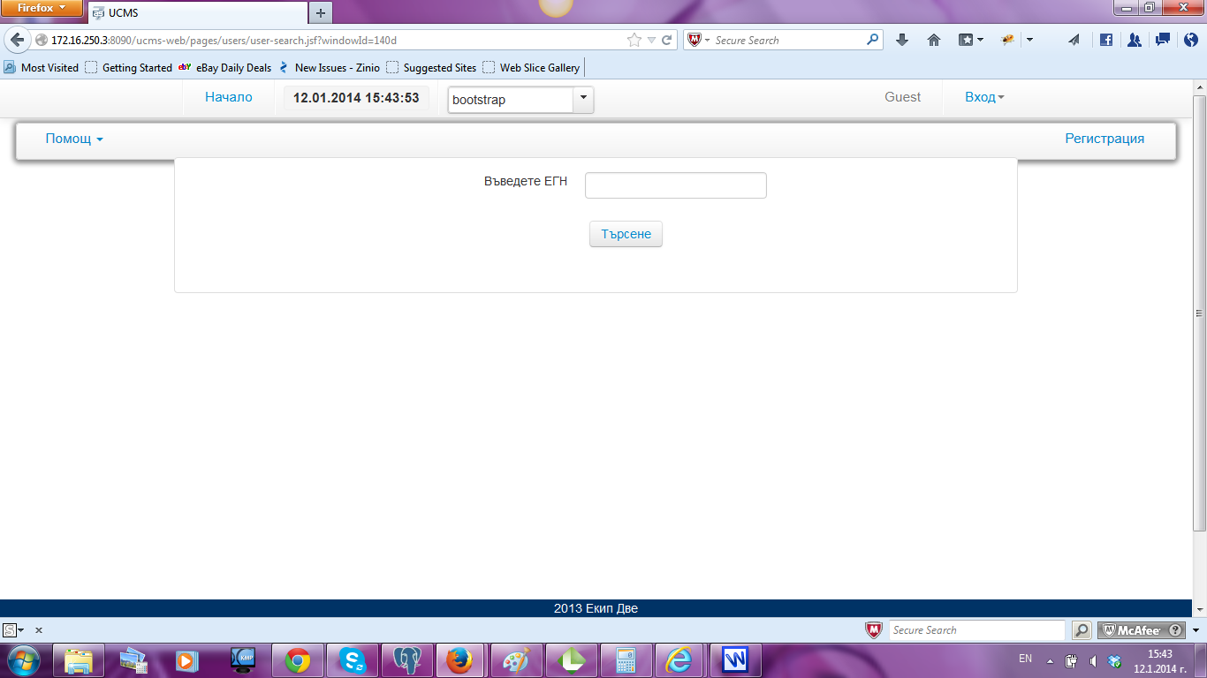

Фигура 1: Търсене на потребител по ЕГН в Mozilla Firefox

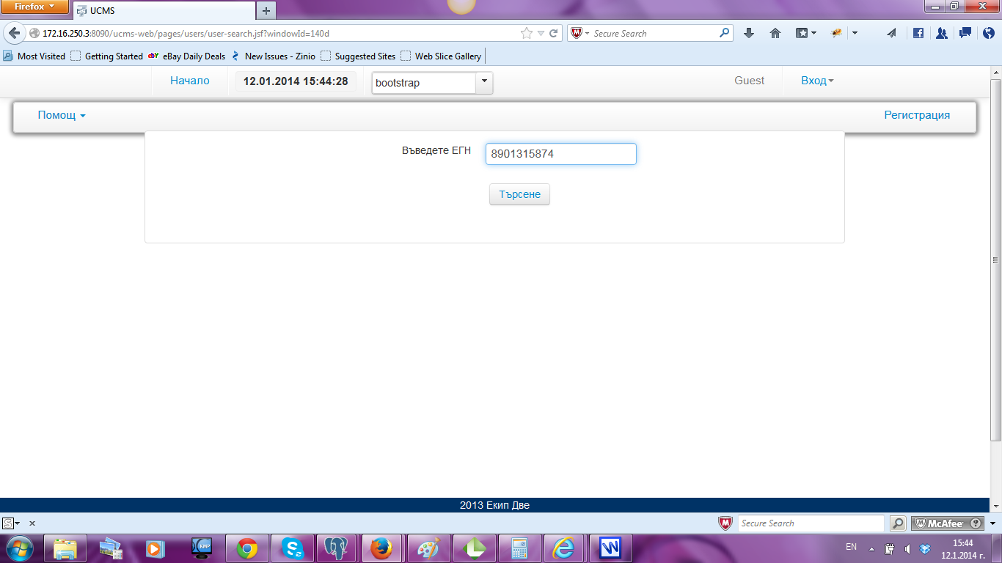

Фигура 2: Въведено ЕГН в Mozilla Firefox

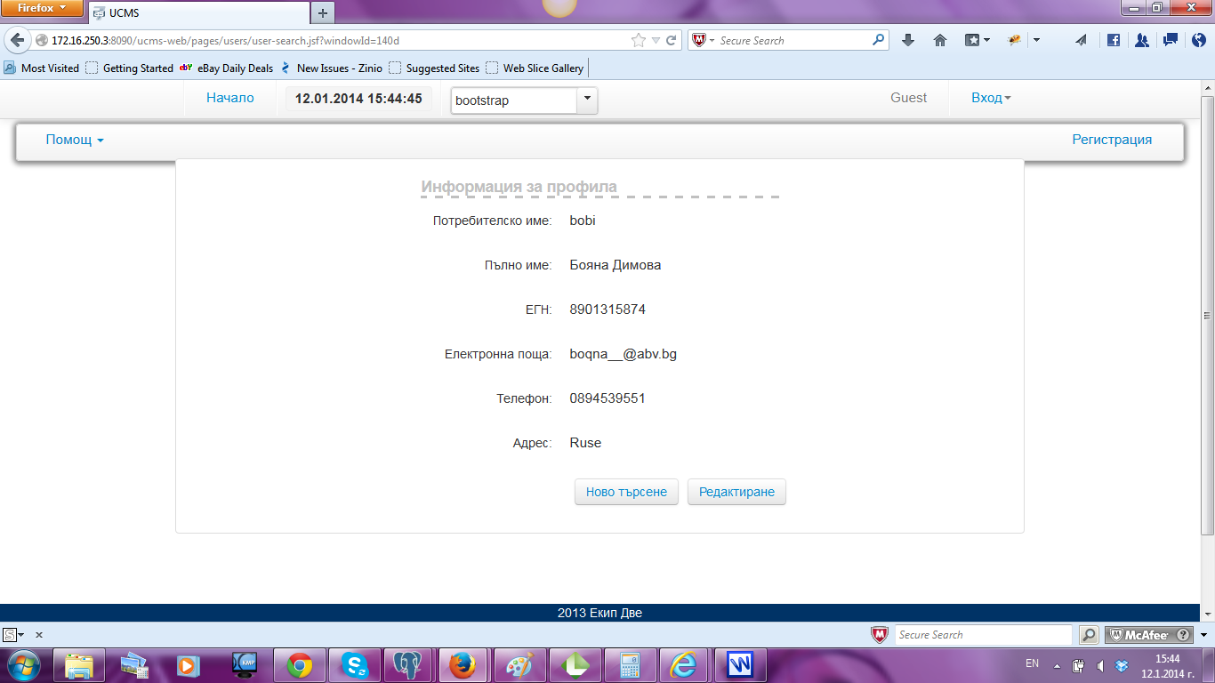

Фигура 3: Изглед на профилна информация в Mozilla Firefox

Тестване в Google Chrome:

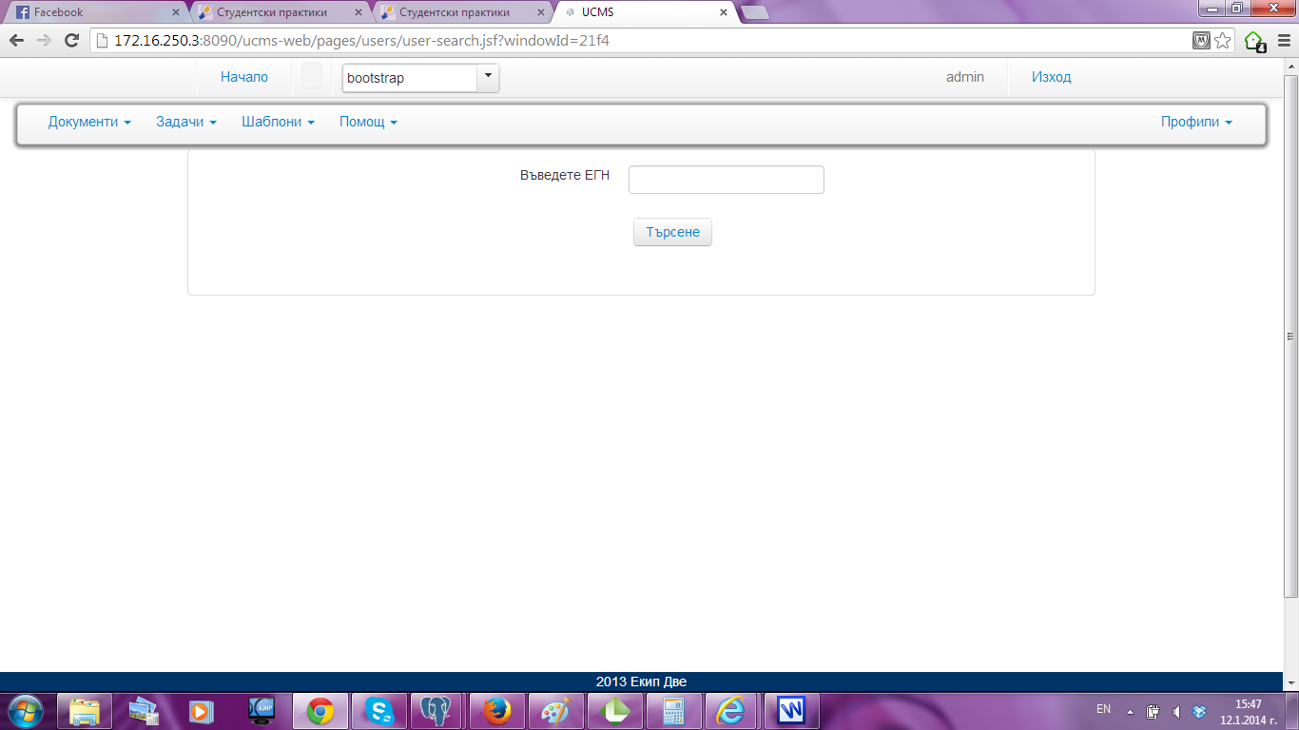

Фигура 4: Търсене на потребител по ЕГН в Google Chrome

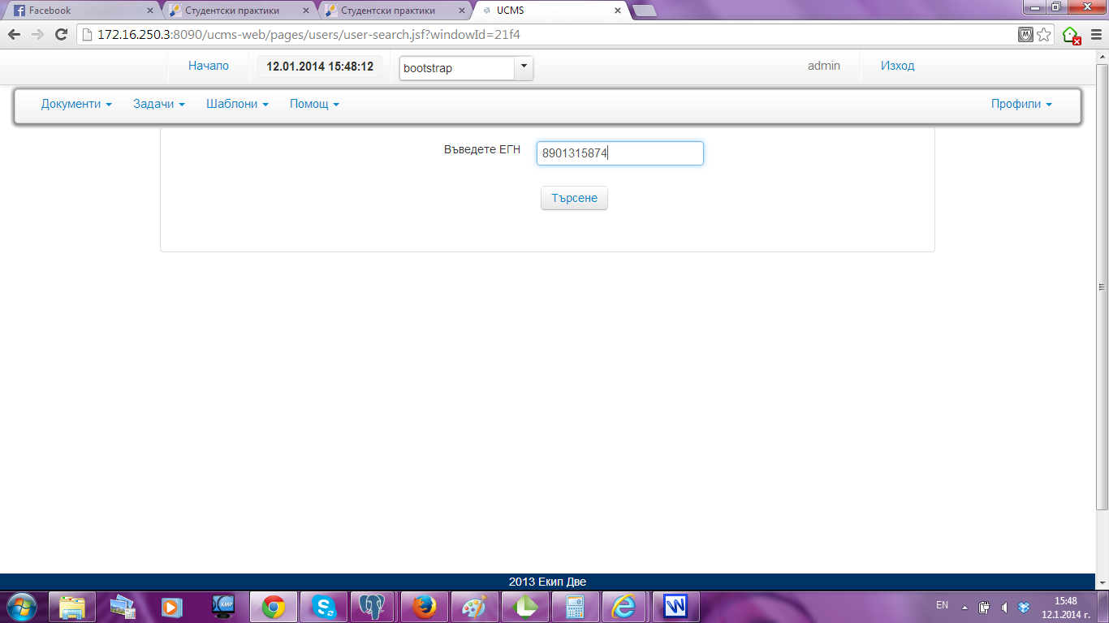

Фигура 5: Въведено ЕГН в Google Chrome

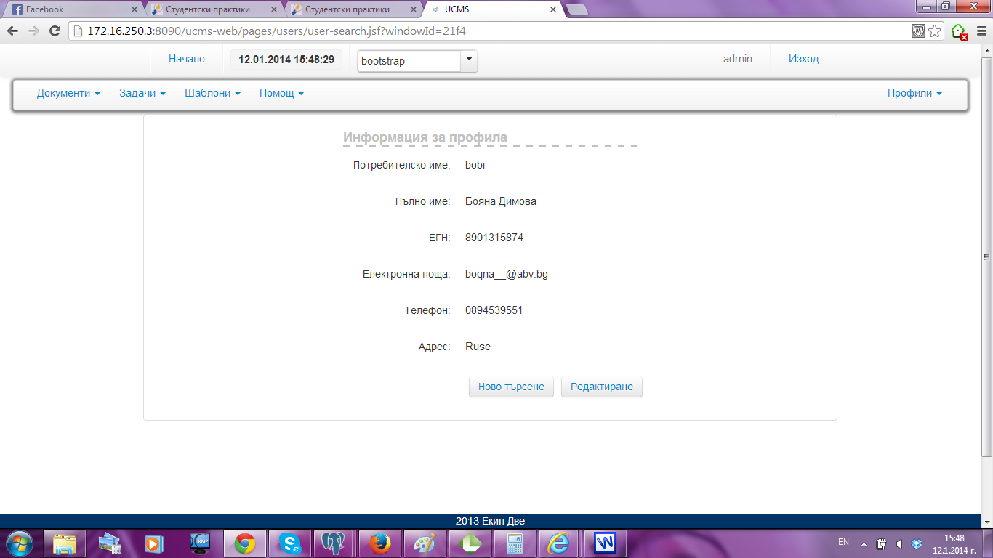

Фигура 6: Изглед на профилна информация в Google Chrome

Тестване в Internet Explorer:

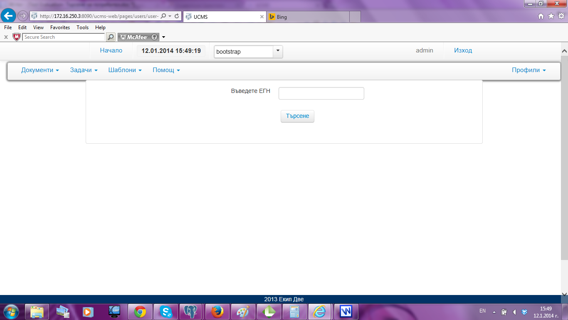

Фигура 7: Търсене на потребител по ЕГН в Internet Explorer

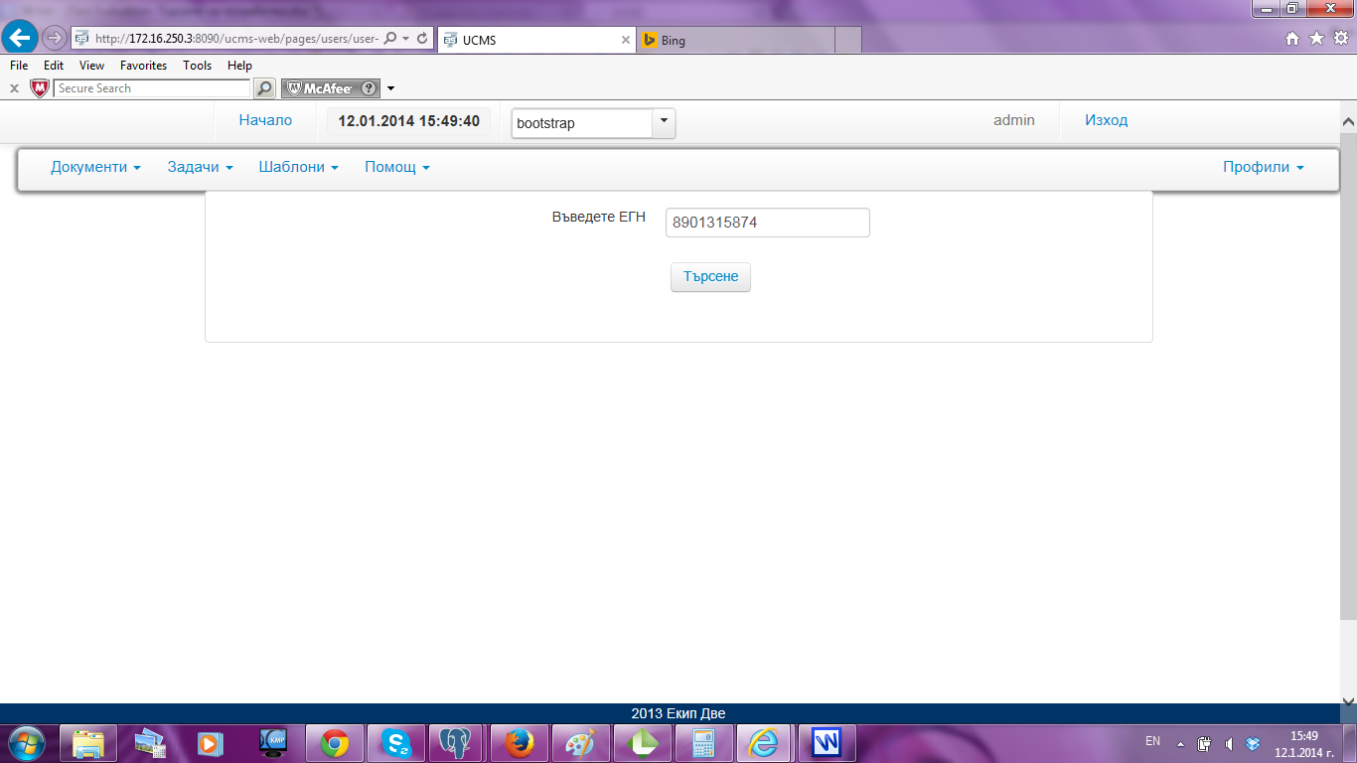

Фигура 8: Въведено ЕГН в Internet Explorer

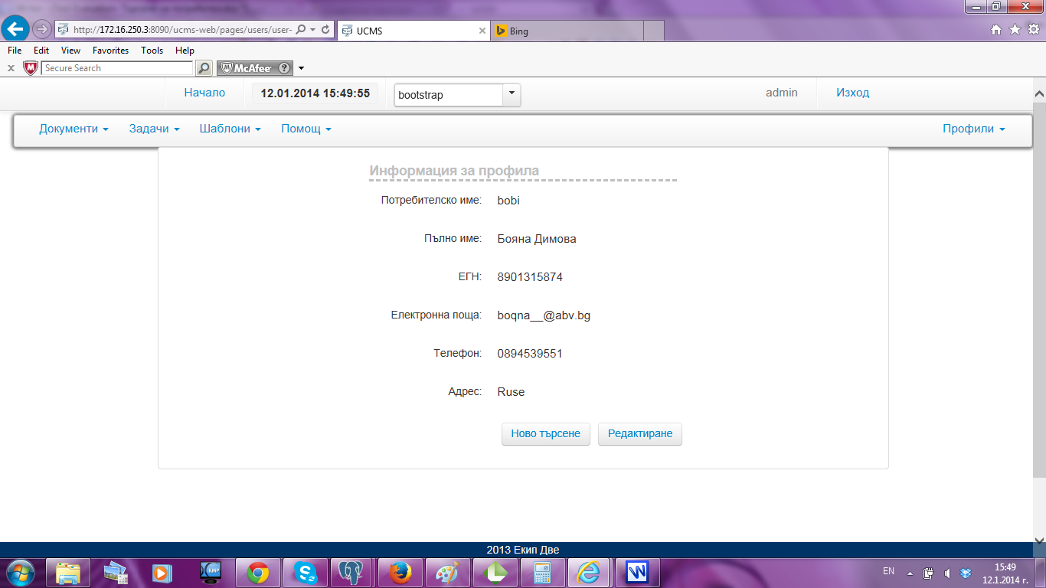

Фигура 9: Визуализиране на профилна информация в Internet Explorer

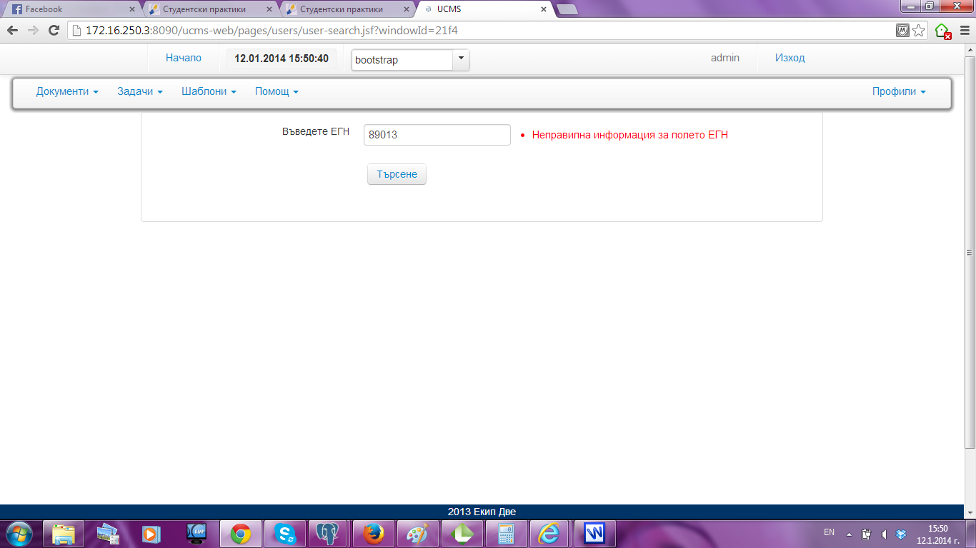

Фигура 10: Извеждане на съобщение за некоректни данни

Load тестване:
Време за зареждане на страницата: 1.1s
Симулираме работата на 100 конкурентни потребители:
Страница: http://172.16.250.3:8090/ucms-web/pages/users/user-search.jsf
Резултати:
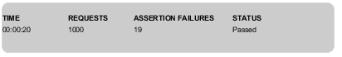
При ограничение за време за отговор (от 1 до 5 сек.) успеваемост: 98,1%;

Симулираме работата на 200 конкурентни потребители:
Страница: http://172.16.250.3:8090/ucms-web/pages/users/user-search.jsf
Резултати:

При ограничение за време за отговор (от 1 до 5 сек.) успеваемост: 97,6%;

Симулираме работата на 300 конкурентни потребители:
Страница: http://172.16.250.3:8090/ucms-web/pages/users/user-search.jsf
Резултати:

При ограничение за време за отговор (от 1 до 5 сек.) успеваемост: 96,8%;

Симулираме работата на 400 конкурентни потребители:
Страница: http://172.16.250.3:8090/ucms-web/pages/users/user-search.jsf
Резултати:


При ограничение за време за отговор (от 1 до 5 сек.) успеваемост: 95.1%;

Stress тестване:
Време за зареждане на страницата: 1.1s
Симулираме работата на 500 конкурентни потребители:
Страница: http://172.16.250.3:8090/ucms-web/pages/users/user-search.jsf
Резултати:

При ограничение за време за отговор (от 1 до 5 сек.) успеваемост: 90.6%;

Заключение

Фунционалността е разработена адекватно спрямо изискванията на клиента.
Тя покрива на 100% функционалните изисквания.
Спрямо нефункционалните изисквания покрива 95,64%.

